
CENTRO UNIVERSITÁRIO SENAI SÃO PAULO
CAMPUS SÃO CAETANO DO SUL – BOA VISTA

ENGENHARIA DE CONTROLE E AUTOMAÇÃO

HENRIQUE MONI DE SOUZA
MATHEUS NESPOLO SILVA
MURILO TOLARDO DA SILVA
VITOR MARCOLONGO SILVA

Professor(es) Orientador(es):

DATA FLOW INVENTORY

São Caetano do Sul - SP
2026
DATA FLOW INVENTORY

Relate o Problema, as “dores” ao qual o projeto e/ou a melhoria se relaciona
O projeto aborda a necessidade crítica de otimização no desempenho e tempo de separação de materiais, fatores identificados como de alta importância para a eficiência operacional. As principais “dores” residem na dificuldade de manter uma organização de tarefas e na integração de dados entre físico e digital, que atualmente atendem razoavelmente às demandas.
O estado da técnica muitas vezes apresenta soluções de automação de alto custo ou sistemas proprietários rígidos que dificultam a integração com APIs de fornecedores e o uso de tecnologias de nuvem de forma flexível. Além disso, o cenário externo de instabilidade na cadeia de suprimentos e aumento de custos exige soluções mais acessíveis.

Relate a área de aplicação do projeto e/ ou da melhoria (área / segmento de aplicação)
O projeto se insere no setor de Automação Industrial da Logística, como foco específico em: Intralogística e centros de distribuição, e-commerce, gestão de estoque em vendas e sistemas de recebimento automático.

Objetivos do projeto e/ou da melhoria
Os principais objetivos do projeto são: Desenvolver um protótipo funcional, reduzir o tempo de separação, implementar uma arquitetura de banco de dados e mitigar riscos técnicos.

Solução para o problema / melhoria – Justificativa do projeto
A solução proposta diferencia-se do estado da técnica por sua viabilidade econômica e flexibilidade. Enquanto sistemas tradicionais sofrem com o aumento de custos e a escassez de mão de obra qualificada, este projeto aproveita a oportunidade do barramento de sensores RFID/IoT para criar uma solução escalável.

Fundamentos do projeto e/ ou da melhoria – Revisão Bibliográfica
O cenário atual da gestão da cadeia de suprimento (SCM) é caracterizado por uma complexidade exponencialmente crescente, que exige das empresas a adoção contínua de tecnologias da Indústria 4.0, buscando manter competitividade e eficiência (TUBIS; ROHMAN, 2023; TIKWAYO; MATHABA, 2023). Nesse contexto, surge o conceito de Armazém 4.0, que se fundamenta na integração de sistemas ciber-físicos para criar estoques inteligentes, capazes de operar de forma descentralizada, modular e em tempo real. Essa transição é incentivada pela necessidade de controlar altos volumes de pedidos aliada a uma busca consistente por transparência e rastreabilidade ao longo de toda a cadeia logística (PEROTTI et al., 2022; KUMAR et al., 2022).
A Identificação por Radiofrequência (RFID) em conjunto com a Internet das Coisas (IoT) constitui um dos principais pilares para a automação de processos no ambiente logístico. O RFID permite a identificação automática e a captura de dados sem a necessidade de linha de visão, superando as limitações dos sistemas baseados em códigos de barras. Quando integradas, essas tecnologias oferecem imenso potencial para vincular o espaço físico ao ambiente virtualizado, monitorando status, localizando pacotes e rastreando itens simultaneamente ao longo dos processos logísticos (TAN; SIDHU, 2022; JARAŠŪNIENĖ et al., 2023; AFFIA; AAMER, 2022).
Do ponto de vista dos benefícios, a implementação de sistemas baseados em RFID e IoT tem demonstrado melhorias significativas na velocidade de separação de materiais. Estudos de caso em nós logísticos automatizados registraram reduções de até 80% no lead time, além de níveis de precisão de inventário de até 95%, com consequente redução significativa de erros humanos (WINKELHAUS; GROSSE; MORANA, 2021; KNAPP; ROMAGNOLI; UCKELMANN, 2023; WU et al., 2023). Embora o investimento inicial seja elevado, as tecnologias integradas ao ambiente logístico proporcionam reduções expressivas nos custos operacionais ao longo do ciclo de vida do sistema (ALKHATEEB et al., 2022; SAHARA; AAMER, 2021).
As principais barreiras para a adoção de sistemas inteligentes na logística incluem altos custos de ciclo de vida, complexidade de integração com sistemas legados (ERPs e MES) e a rigidez de sistemas proprietários (PEROTTI et al., 2022; KUMAR et al., 2022). A proposta do presente projeto diferencia-se justamente pela viabilidade econômica e pela escalabilidade, operando com soluções de baixo custo baseadas em microcontroladores como ESP32, ESP8266, Arduino ou Raspberry Pi, protocolos leves como MQTT e arquitetura flexível para comunicação com bancos de dados e integração com múltiplos componentes IoT. Dessa forma, o projeto se insere na fronteira da Intralogística 4.0, buscando democratizar o acesso à automação (HUSSEIN; MUHUDIN, 2024; GARGÁR et al., 2024).

Descrição do projeto – Materiais e metodologia
O projeto é formado por quatro esteiras transportadoras em acrílico, modelo BR Eletrônica 35cm, sendo uma principal e três secundárias. As esteiras secundárias ficam posicionadas lado a lado com a principal e são responsáveis cada uma por um tipo de peça diferente. A transferência das peças de uma esteira para outra acontece por gravidade nos pontos J1, J2 e J3. No final da esteira principal há uma roda giratória com três compartimentos, um para cada tipo de peça.
As esteiras têm dimensões de 36 x 9 x 9 cm, correia de 30 x 8 cm, dois roletes rolamentados e motor DC 3–6V já incluso em cada unidade. Elas vêm desmontadas e sem controlador de velocidade, o que significa que toda a parte eletrônica de controle precisa ser adicionada separadamente.
O controle geral é feito pelo Arduino Mega, escolhido por ter mais pinos digitais e analógicos que o Uno – o que é necessário para gerenciar ao mesmo tempo os quatro motores, os seis sensores, o display e os botões. Os motores são acionados por dois módulos driver L298N, cada um controlando dois motores. Esses módulos permitem regular a velocidade via PWM e inverter o sentido de giro, operando com tensão entre 5 e 35V e corrente de até 2A por canal.
Para detectar as peças, são usados seis sensores infravermelhos TCRT5000: três posicionados no topo de cada esteira secundária, para confirmar que há peça antes de qualquer acionamento, e três nas junções com a esteira principal, para confirmar que a peça chegou. A interface com o operador é feita por um display LCD 16x2 com módulo I2C e quatro botões físicos – três para solicitar cada tipo de peça e um para resetar o sistema em caso de erro. A alimentação é por fonte 12V DC.
O código foi escrito em C++ na Arduino IDE e funciona como uma máquina de estados com cinco etapas: aguardando pedido, verificando estoque, acionando a esteira, entregando a peça e tratando erros. A esteira principal fica ligada o tempo todo. As secundárias só ligam quando há um pedido e desligam assim que a entrega é confirmada pelo sensor da junção.
Quando o operador aperta um botão, o sistema verifica se há peça disponível na esteira correspondente antes de fazer qualquer coisa. Se houver, liga a esteira e fica monitorando o sensor da junção. Se a peça não chegar em até 3 segundos, o sistema entende que algo deu errado e entra em modo de erro, exibindo uma mensagem no LCD e aguardando o reset manual. Cada entrega bem-sucedida atualiza o contador de estoque no display.
Os dados de operação – tipo de peça, status das esteiras e quantidade em estoque – são enviados via protocolo MQTT pela serial do Arduino para um módulo Wi-Fi (ESP8266 ou ESP32), que repassa ao broker. A visualização pode ser feita no Node-RED ou no Ubidots, permitindo acompanhar o sistema remotamente em tempo real.
O desenvolvimento foi dividido em quatro frentes: mecânica, elétrica, programação e documentação. Na parte mecânica, foram montadas as esteiras, definido o posicionamento de cada uma e construída a roda de estoque. Na parte elétrica, foram feitas as ligações dos motores aos drivers, dos sensores ao Arduino e do display via I2C, além da organização da alimentação.
A programação foi desenvolvida de forma incremental: primeiro a máquina de estados foi testada com entradas simuladas pelo monitor serial, depois os sensores e motores foram integrados e validados junção por junção, até chegar ao teste do sistema completo. A pesquisa bibliográfica foi feita no Google Acadêmico com foco em publicações de 2021 a 2024, usando os termos: automação, intralogística, Indústria 4.0, IoT, RFID e gestão de estoque. As tarefas foram organizadas em um cronograma Gantt ao longo do semestre.

Descrição dos desenhos

A Figura 1 apresenta o diagrama 2D do sistema de intralogística.
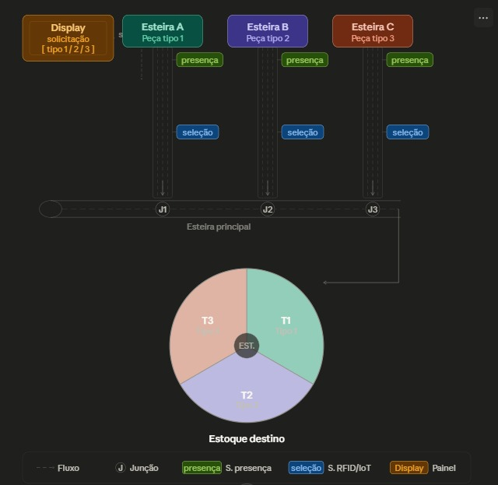

A Figura 2 ilustra o esquema elétrico do sistema.
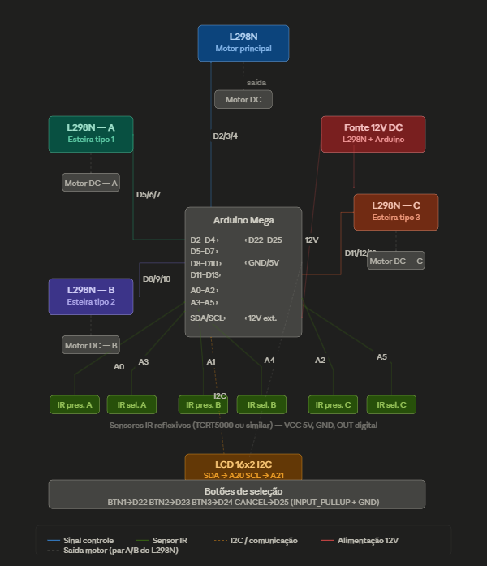

A Figura 3 apresenta o fluxograma do código-fonte.
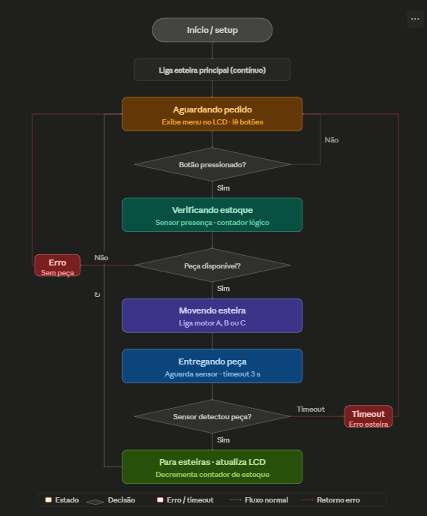

O código-fonte foi desenvolvido em linguagem C++ para a plataforma Arduino Mega, utilizando uma arquitetura de máquina de estados finita (FSM – Finite State Machine) com cinco estados distintos. Essa abordagem garante que o sistema opere de forma determinística, previsível e segura, facilitando a depuração e manutenção do código.
A esteira principal permanece em funcionamento contínuo durante toda a operação do sistema. As esteiras secundárias A, B e C são ativadas somente mediante pedido do operador, retornando ao estado de repouso assim que a entrega é confirmada pelos sensores das junções J1, J2 e J3, ou quando um erro é detectado por timeout.
Os cinco estados da máquina de estados são: (1) AGUARDANDO_PEDIDO – sistema em repouso monitorando os botões físicos; (2) VERIFICANDO_ESTOQUE – consulta o sensor do topo da esteira e o contador interno; (3) ACIONANDO_ESTEIRA – aciona o motor da esteira secundária correspondente; (4) ENTREGANDO_PECA – monitora o sensor da junção com timeout de 3 segundos; e (5) ERRO – sinaliza falha no LCD e aguarda reset manual.
Para o monitoramento remoto, o sistema publica dados via protocolo MQTT pela porta serial do Arduino Mega, no formato: MQTT|tipo:A|estoqueA:4|estoqueB:5|estoqueC:5. Um módulo ESP8266 ou ESP32 conectado à serial encaminha as mensagens ao broker, que pode ser integrado ao Node-RED ou Ubidots para visualização em tempo real.
O mapeamento de pinos adotado é o seguinte: pinos 2, 3 e 4 controlam o motor da esteira principal (ENA, IN1, IN2); pinos 5, 6 e 7 a esteira A; pinos 8, 9 e 10 a esteira B; pinos 11, 12 e 13 a esteira C. Os sensores IR TCRT5000 do topo das esteiras secundárias estão ligados às entradas analógicas A0, A1 e A2, enquanto os sensores das junções J1, J2 e J3 utilizam A3, A4 e A5. Os quatro botões físicos ocupam os pinos digitais 22 a 25. O display LCD 16x2 com módulo I2C opera no endereço 0x27 via pinos SDA/SCL.
O código completo, conforme implementado na Arduino IDE, é apresentado a seguir:
// ============================================================
// DATA FLOW INVENTORY — Sistema de Intralogística Automatizada
// SENAI São Caetano do Sul — Engenharia de Controle e Automação
// Autores: Henrique Moni, Matheus Nespolo, Murilo Tolardo, Vitor Marcolongo
// Ano: 2026
// ============================================================
// Descrição:
// Máquina de estados com 5 etapas:
// AGUARDANDO_PEDIDO → VERIFICANDO_ESTOQUE → ACIONANDO_ESTEIRA
// → ENTREGANDO_PECA → ERRO
// 3 esteiras secundárias (A, B, C) alimentam a esteira principal.
// Roda de estoque com 3 compartimentos ao final da principal.
// ============================================================

#include <Wire.h>
#include <LiquidCrystal_I2C.h>

// ============================================================
// CONFIGURAÇÃO DO LCD
// ============================================================
LiquidCrystal_I2C lcd(0x27, 16, 2);

// ============================================================
// PINOS — MOTORES DC (via driver L298N)
// Cada motor tem: ENA (PWM velocidade), IN1, IN2 (direção)
// ============================================================
// Esteira Principal
#define MOTOR_PRINCIPAL_ENA 2
#define MOTOR_PRINCIPAL_IN1 3
#define MOTOR_PRINCIPAL_IN2 4

// Esteira A
#define MOTOR_A_ENA 5
#define MOTOR_A_IN1 6
#define MOTOR_A_IN2 7

// Esteira B
#define MOTOR_B_ENA 8
#define MOTOR_B_IN1 9
#define MOTOR_B_IN2 10

// Esteira C
#define MOTOR_C_ENA 11
#define MOTOR_C_IN1 12
#define MOTOR_C_IN2 13

// ============================================================
// PINOS — SENSORES IR (TCRT5000)
// Sensor no topo de cada esteira secundária (verifica estoque)
// Sensor na junção com a esteira principal (J1, J2, J3)
// ============================================================
#define SENSOR_TOPO_A A0
#define SENSOR_TOPO_B A1
#define SENSOR_TOPO_C A2

#define SENSOR_JUNCAO_J1 A3
#define SENSOR_JUNCAO_J2 A4
#define SENSOR_JUNCAO_J3 A5

// ============================================================
// PINOS — BOTÕES FÍSICOS (solicitação de peça)
// ============================================================
#define BTN_PECA_A 22
#define BTN_PECA_B 23
#define BTN_PECA_C 24
#define BTN_RESET 25

// ============================================================
// PARÂMETROS DO SISTEMA
// ============================================================
#define VELOCIDADE_PRINCIPAL 180 // PWM 0-255
#define VELOCIDADE_SECUNDARIA 200 // PWM 0-255
#define TIMEOUT_ENTREGA 3000 // ms — timeout aguardando peça na junção
#define DEBOUNCE_BTN 200 // ms — debounce dos botões

// ============================================================
// ESTADOS DA MÁQUINA DE ESTADOS
// ============================================================
enum Estado {
AGUARDANDO_PEDIDO,
VERIFICANDO_ESTOQUE,
ACIONANDO_ESTEIRA,
ENTREGANDO_PECA,
ERRO
};

// ============================================================
// VARIÁVEIS GLOBAIS
// ============================================================
Estado estadoAtual = AGUARDANDO_PEDIDO;
int pecaSolicitada = 0; // 1 = A, 2 = B, 3 = C
int estoque[4] = {0, 5, 5, 5}; // índice 1=A, 2=B, 3=C (começa com 5 peças cada)
unsigned long tempoInicio = 0;
unsigned long ultimoDebounce = 0;
bool erroTimeout = false;

// ============================================================
// FUNÇÕES AUXILIARES — MOTORES
// ============================================================

void ligarMotor(int ena, int in1, int in2, int velocidade) {
digitalWrite(in1, HIGH);
digitalWrite(in2, LOW);
analogWrite(ena, velocidade);
}

void pararMotor(int ena, int in1, int in2) {
digitalWrite(in1, LOW);
digitalWrite(in2, LOW);
analogWrite(ena, 0);
}

void ligarEsteiraPrincipal() {
ligarMotor(MOTOR_PRINCIPAL_ENA, MOTOR_PRINCIPAL_IN1, MOTOR_PRINCIPAL_IN2, VELOCIDADE_PRINCIPAL);
}

void ligarEsteiraA() {
ligarMotor(MOTOR_A_ENA, MOTOR_A_IN1, MOTOR_A_IN2, VELOCIDADE_SECUNDARIA);
}

void ligarEsteiraB() {
ligarMotor(MOTOR_B_ENA, MOTOR_B_IN1, MOTOR_B_IN2, VELOCIDADE_SECUNDARIA);
}

void ligarEsteiraC() {
ligarMotor(MOTOR_C_ENA, MOTOR_C_IN1, MOTOR_C_IN2, VELOCIDADE_SECUNDARIA);
}

void pararEsteiraA() {
pararMotor(MOTOR_A_ENA, MOTOR_A_IN1, MOTOR_A_IN2);
}

void pararEsteiraB() {
pararMotor(MOTOR_B_ENA, MOTOR_B_IN1, MOTOR_B_IN2);
}

void pararEsteiraC() {
pararMotor(MOTOR_C_ENA, MOTOR_C_IN1, MOTOR_C_IN2);
}

// ============================================================
// FUNÇÕES AUXILIARES — SENSORES
// Retorna true se sensor detectou peça (LOW = peça presente, TCRT5000)
// ============================================================

bool sensorTopoA() { return digitalRead(SENSOR_TOPO_A) == LOW; }
bool sensorTopoB() { return digitalRead(SENSOR_TOPO_B) == LOW; }
bool sensorTopoC() { return digitalRead(SENSOR_TOPO_C) == LOW; }
bool sensorJuncaoJ1() { return digitalRead(SENSOR_JUNCAO_J1) == LOW; }
bool sensorJuncaoJ2() { return digitalRead(SENSOR_JUNCAO_J2) == LOW; }
bool sensorJuncaoJ3() { return digitalRead(SENSOR_JUNCAO_J3) == LOW; }

// ============================================================
// FUNÇÕES AUXILIARES — LCD
// ============================================================

void atualizarLCD(String linha1, String linha2) {
lcd.clear();
lcd.setCursor(0, 0);
lcd.print(linha1);
lcd.setCursor(0, 1);
lcd.print(linha2);
}

void exibirEstoque() {
String linha1 = "A:" + String(estoque[1]) + " B:" + String(estoque[2]) + " C:" + String(estoque[3]);
atualizarLCD("Estoque:", linha1);
}

// ============================================================
// LEITURA DE BOTÕES COM DEBOUNCE
// ============================================================

int lerBotao() {
if (millis() - ultimoDebounce < DEBOUNCE_BTN) return 0;

if (digitalRead(BTN_PECA_A) == LOW) { ultimoDebounce = millis(); return 1; }
if (digitalRead(BTN_PECA_B) == LOW) { ultimoDebounce = millis(); return 2; }
if (digitalRead(BTN_PECA_C) == LOW) { ultimoDebounce = millis(); return 3; }
if (digitalRead(BTN_RESET) == LOW) { ultimoDebounce = millis(); return -1; }
return 0;
}

// ============================================================
// SETUP
// ============================================================

void setup() {
Serial.begin(9600);

// Inicializa LCD
lcd.init();
lcd.backlight();
atualizarLCD("Data Flow", "Inventory v1.0");
delay(2000);

// Configura pinos dos motores
int motores[] = {
MOTOR_PRINCIPAL_ENA, MOTOR_PRINCIPAL_IN1, MOTOR_PRINCIPAL_IN2,
MOTOR_A_ENA, MOTOR_A_IN1, MOTOR_A_IN2,
MOTOR_B_ENA, MOTOR_B_IN1, MOTOR_B_IN2,
MOTOR_C_ENA, MOTOR_C_IN1, MOTOR_C_IN2
};
for (int i = 0; i < 12; i++) pinMode(motores[i], OUTPUT);

// Configura pinos dos sensores
int sensores[] = {
SENSOR_TOPO_A, SENSOR_TOPO_B, SENSOR_TOPO_C,
SENSOR_JUNCAO_J1, SENSOR_JUNCAO_J2, SENSOR_JUNCAO_J3
};
for (int i = 0; i < 6; i++) pinMode(sensores[i], INPUT_PULLUP);

// Configura pinos dos botões
int botoes[] = { BTN_PECA_A, BTN_PECA_B, BTN_PECA_C, BTN_RESET };
for (int i = 0; i < 4; i++) pinMode(botoes[i], INPUT_PULLUP);

// Esteira principal fica ligada continuamente
ligarEsteiraPrincipal();

exibirEstoque();
Serial.println("Sistema iniciado. Aguardando pedido...");
}

// ============================================================
// LOOP PRINCIPAL — MÁQUINA DE ESTADOS
// ============================================================

void loop() {

switch (estadoAtual) {

// ----------------------------------------------------------
// ESTADO 1: AGUARDANDO PEDIDO
// Sistema aguarda operador pressionar um dos botões
// ----------------------------------------------------------
case AGUARDANDO_PEDIDO: {
int btn = lerBotao();
if (btn > 0) {
pecaSolicitada = btn;
Serial.print("Pedido recebido: Peca ");
Serial.println((char)('A' + btn - 1));
estadoAtual = VERIFICANDO_ESTOQUE;
}
break;
}

// ----------------------------------------------------------
// ESTADO 2: VERIFICANDO ESTOQUE
// Verifica se há peça disponível na esteira solicitada
// ----------------------------------------------------------
case VERIFICANDO_ESTOQUE: {
bool temPeca = false;
String nomePeca = "";

if (pecaSolicitada == 1) { temPeca = sensorTopoA(); nomePeca = "Peca A"; }
if (pecaSolicitada == 2) { temPeca = sensorTopoB(); nomePeca = "Peca B"; }
if (pecaSolicitada == 3) { temPeca = sensorTopoC(); nomePeca = "Peca C"; }

if (temPeca && estoque[pecaSolicitada] > 0) {
atualizarLCD("Separando:", nomePeca);
Serial.println("Estoque OK. Acionando esteira...");
estadoAtual = ACIONANDO_ESTEIRA;
} else {
atualizarLCD("ERRO: Sem estoque", nomePeca);
Serial.println("Estoque vazio ou peca nao detectada.");
estadoAtual = ERRO;
}
break;
}

// ----------------------------------------------------------
// ESTADO 3: ACIONANDO ESTEIRA
// Liga a esteira secundária correspondente
// ----------------------------------------------------------
case ACIONANDO_ESTEIRA: {
if (pecaSolicitada == 1) ligarEsteiraA();
if (pecaSolicitada == 2) ligarEsteiraB();
if (pecaSolicitada == 3) ligarEsteiraC();

tempoInicio = millis();
estadoAtual = ENTREGANDO_PECA;
break;
}

// ----------------------------------------------------------
// ESTADO 4: ENTREGANDO PEÇA
// Aguarda sensor da junção confirmar chegada da peça.
// Timeout de 3 segundos.
// ----------------------------------------------------------
case ENTREGANDO_PECA: {
bool pecaChegou = false;

if (pecaSolicitada == 1) pecaChegou = sensorJuncaoJ1();
if (pecaSolicitada == 2) pecaChegou = sensorJuncaoJ2();
if (pecaSolicitada == 3) pecaChegou = sensorJuncaoJ3();

if (pecaChegou) {
// Para esteira secundária
if (pecaSolicitada == 1) pararEsteiraA();
if (pecaSolicitada == 2) pararEsteiraB();
if (pecaSolicitada == 3) pararEsteiraC();

// Atualiza estoque
estoque[pecaSolicitada]--;

// Feedback
String msg = "Entregue! ";
msg += (char)('A' + pecaSolicitada - 1);
msg += ":" + String(estoque[pecaSolicitada]);
atualizarLCD("Entrega OK!", msg);
Serial.print("Peca entregue. Estoque ");
Serial.print((char)('A' + pecaSolicitada - 1));
Serial.print(": ");
Serial.println(estoque[pecaSolicitada]);

// Publica via Serial para MQTT (Node-RED ou Ubidots)
Serial.print("MQTT|tipo:");
Serial.print((char)('A' + pecaSolicitada - 1));
Serial.print("|estoqueA:");
Serial.print(estoque[1]);
Serial.print("|estoqueB:");
Serial.print(estoque[2]);
Serial.print("|estoqueC:");
Serial.println(estoque[3]);

delay(1500);
pecaSolicitada = 0;
exibirEstoque();
estadoAtual = AGUARDANDO_PEDIDO;

} else if (millis() - tempoInicio > TIMEOUT_ENTREGA) {
// Timeout — peça não chegou no tempo esperado
if (pecaSolicitada == 1) pararEsteiraA();
if (pecaSolicitada == 2) pararEsteiraB();
if (pecaSolicitada == 3) pararEsteiraC();

erroTimeout = true;
estadoAtual = ERRO;
}
break;
}

// ----------------------------------------------------------
// ESTADO 5: ERRO
// Exibe mensagem de erro e aguarda reset manual
// ----------------------------------------------------------
case ERRO: {
if (erroTimeout) {
atualizarLCD("ERRO: Timeout", "Pressione RESET");
Serial.println("ERRO: Peca nao detectada na juncao (timeout 3s).");
}

int btn = lerBotao();
if (btn == -1) {
erroTimeout = false;
pecaSolicitada = 0;
exibirEstoque();
Serial.println("Sistema resetado. Aguardando pedido...");
estadoAtual = AGUARDANDO_PEDIDO;
}
break;
}
}
}

Exemplos de concretizações do projeto – aplicação
A intenção é fazer uma entrega parcial, primeiramente de apenas uma esteira e o controle de estoque com o separador de itens no final, feito isso, seremos capazes de implementar outros conjuntos de esteiras que podem representar a entrega e seleção de uma composição um pouco mais avançada.
Após o conjunto de 3 esteiras (cada uma de um produto) mais o separador de itens final, é possível partir para o controle de usuário do estoque, podendo selecionar qual ou quais produtos deseja acessar na logística.
Uma outra concretização seria a implementação de um sistema na nuvem que possa gerenciar e armazenar as informações de: processo, saldo e interações. Portanto, essa última integração seria basicamente estruturada através do software que roda no microcontrolador (Arduino considerado até o momento), onde precisaremos de um gateway MQTT para comunicação com a plataforma web (o Ubidots parece ser a opção mais viável para esse cenário).
Vamos considerar diferentes cenários no contexto de processo, por exemplo, se o usuário requisitar um produto que não tem em estoque, selecionar um produto que está vindo do processo (esteira) ou escolhendo um que já está no separador, assim, o mais indicado é deixar essa última concretização para a fase de testes, tendo em mente verificar qual o fluxograma de comportamento do sistema mais adequado para a entrega final.

Cronograma
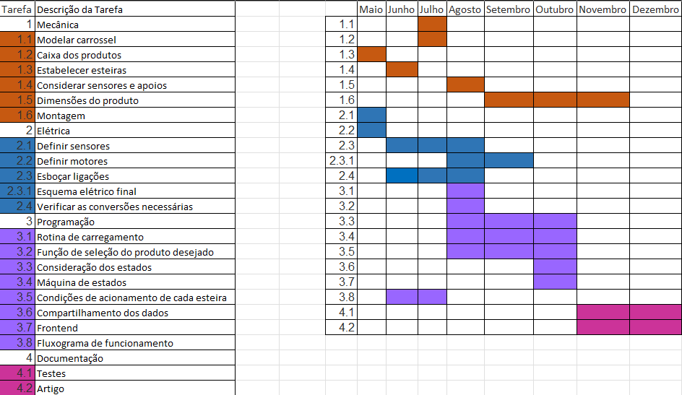

Conclusões
Com o projeto estruturado e devidamente realizado podemos demonstrar o uso da automação através de microcontroladores na indústria da logística, estabelecendo mais controle ao processo de separação e levando parâmetros rigorosos de gerenciamento e armazenamento de dados na nuvem como um avanço de uso das tecnologias IoT na indústria.
Através da confecção aperfeiçoamos habilidades como: gerenciamento de tempos de processo, metrificação de recursos, controle de indicadores do sistema, linguagem de programação, integração de serviços web, aperfeiçoamento de técnicas de controle com microcontroladores, incorporação de atuadores e sensores em projeto de automação industrial e acompanhamento de dados de processo por tráfego seguro.
Finalmente, pode-se observar que o projeto, apesar de simples e compacto, apresenta diversas vantagens de tanto quanto ao custo-benefício dos equipamentos utilizados quanto a robustez no detalhamento de informações, assim, torna-se perfeitamente viável em termos didáticos e ainda aproxima e amplia a visão de negócios no ambiente de controle e automação.

Referências
AFFIA, I.; AAMER, A. An internet of things-based smart warehouse infrastructure: design and application. Journal of Science and Technology Policy Management, v. 13, n. 1, p. 90–109, 2022. https://doi.org/10.1108/JSTPM-08-2020-0117
ALKHATEEB, M. et al. Smart Warehouse Management System: Architecture, Real-Time Implementation and Prototype Design. Machines, v. 10, n. 2, p. 150, 2022. https://doi.org/10.3390/machines10020150
JARAŠŪNIENĖ, A.; ČIŽIŪNIENĖ, K.; ČEREŠKA, A. Research on Impact of IoT on Warehouse Management. Sensors, v. 23, n. 4, p. 2213, 2023. https://doi.org/10.3390/s23042213
KNAPP, H.; ROMAGNOLI, G.; UCKELMANN, D. Architecture, application and implementation of a digital twin of the RFID-enabled material flow in real-time for automotive intralogistics. International Journal of RF Technologies, v. 13, n. 1, 2023. https://doi.org/10.3233/RFT-221513
KUMAR, D.; SINGH, R. K.; MISHRA, R.; FOSSO WAMBA, S. Applications of the internet of things for optimizing warehousing and logistics operations: A systematic literature review and future research directions. Computers & Industrial Engineering, v. 171, p. 108455, 2022. https://doi.org/10.1016/j.cie.2022.108455
GARGÁR, M. et al. Innovative solutions for warehouse logistics: improving efficiency with RFID and IoT integration. Applied Logistics, v. 12, n. 1, 2024. https://doi.org/10.22306/al.v12i1.603
HUSSEIN, O. D.; MUHUDIN, A. IoT Based Warehouse Management System Leveraging On RFID and Cloud Platform Technologies. In: IEEE International Conference on Advanced Telecommunication and Networking Technologies (ATNT), 2024. https://doi.org/10.1109/ATNT61688.2024.10719252
PEROTTI, S.; BASTIDAS SANTACRUZ, R. F.; BREMER, P.; BEER, J. E. Logistics 4.0 in warehousing: a conceptual framework of influencing factors, benefits and barriers. The International Journal of Logistics Management, v. 33, n. 5, p. 193–220, 2022. https://doi.org/10.1108/IJLM-02-2022-0068
SAHARA, C.; AAMER, A. Real-time data integration of an internet-of-things-based smart warehouse: a case study. International Journal of Pervasive Computing and Communications, 2021. https://doi.org/10.1108/IJPCC-08-2020-0113
TAN, W. C.; SIDHU, M. S. Review of RFID and IoT integration in supply chain management. Operations Research Perspectives, v. 9, p. 100229, 2022. https://doi.org/10.1016/j.orp.2022.100229
TIKWAYO, L. N.; MATHABA, T. N. D. Applications of Industry 4.0 Technologies in Warehouse Management: A Systematic Literature Review. Logistics, v. 7, n. 2, p. 24, 2023. https://doi.org/10.3390/logistics7020024
TUBIS, A. A.; ROHMAN, J. Intelligent Warehouse in Industry 4.0—Systematic Literature Review. Sensors, v. 23, n. 8, p. 4105, 2023. https://doi.org/10.3390/s23084105
WINKELHAUS, S.; GROSSE, E. H.; MORANA, S. Towards a conceptualisation of Order Picking 4.0. Computers & Industrial Engineering, v. 159, p. 107511, 2021. https://doi.org/10.1016/j.cie.2021.107511
WU, W. et al. Internet of Everything and Digital Twin enabled Service Platform for Cold Chain Logistics. Journal of Industrial Information Integration, v. 33, p. 100443, 2023. https://doi.org/10.1016/j.jii.2023.100443

